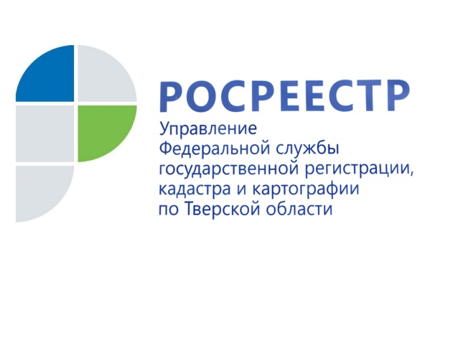 ПРЕСС-РЕЛИЗ

В «ВКонтакте» у тверского Росреестра уже более тысячи подписчиков

3 апреля 2016 года в социальной сети «ВКонтакте» появилась официальная страница Управления Росреестра и филиала ФГБУ "ФКП Росреестра" по Тверской области. И вот спустя чуть более года число её подписчиков перешло за тысячу.
Главной целью создания страницы стало расширение перечня каналов коммуникации в ходе информирования граждан о деятельности Управления Росреестра по Тверской области, филиала Федеральной кадастровой палаты, а также ведомства в целом. Шагая в ногу со временем, тверской Росреестр старается донести всю самую важную и значимую информацию, связанную с недвижимым имуществом, через популярную социальную сеть.
На странице размещаются материалы на различные темы: предоставление государственных услуг, развитие бесконтактных технологий, освещение практических вопросов по регистрации прав, кадастровому учёту, кадастровой оценки, государственному земельному и государственному геодезическому надзору и многих других. Подписчики страницы первыми узнают самые свежие новости о публичных мероприятиях с участием представителей Управления и филиала, развитии электронных услуг и сервисов Росреестра, а также любых изменениях в законодательстве, связанных непосредственно с деятельностью Службы.
За прошедшее время на странице тверского Росреестра в «ВКонтакте» опубликована 325 запись, создано 5 фотоальбомов, размещено 74 видеоматериала. Доступ к этим данным постоянно открыт в режиме 7/365 для всех 1005 подписчиков, а также каждого её гостя.
Новости тверского Росреестра читают не только жители Верхневолжья - география посетителей уже давно вышла за пределы региона и даже страны. Заходите в социальную сете «ВКонтакте», наберите в поисковике «Росреестр_Тверская область» и будьте в курсе всех новостей.

О Росреестре
Федеральная служба государственной регистрации, кадастра и картографии (Росреестр) является федеральным органом исполнительной власти, осуществляющим функции по государственной регистрации прав на недвижимое имущество и сделок с ним, по оказанию государственных услуг в сфере ведения государственного кадастра недвижимости, проведению государственного кадастрового учета недвижимого имущества, землеустройства, государственного мониторинга земель, навигационного обеспечения транспортного комплекса, а также функции по государственной кадастровой оценке, федеральному государственному надзору в области геодезии и картографии, государственному земельному надзору, надзору за деятельностью саморегулируемых организаций оценщиков, контролю деятельности саморегулируемых организаций арбитражных управляющих. Подведомственными учреждениями Росреестра являются ФГБУ «ФКП Росреестра» и ФГБУ «Центр геодезии, картографии и ИПД».

